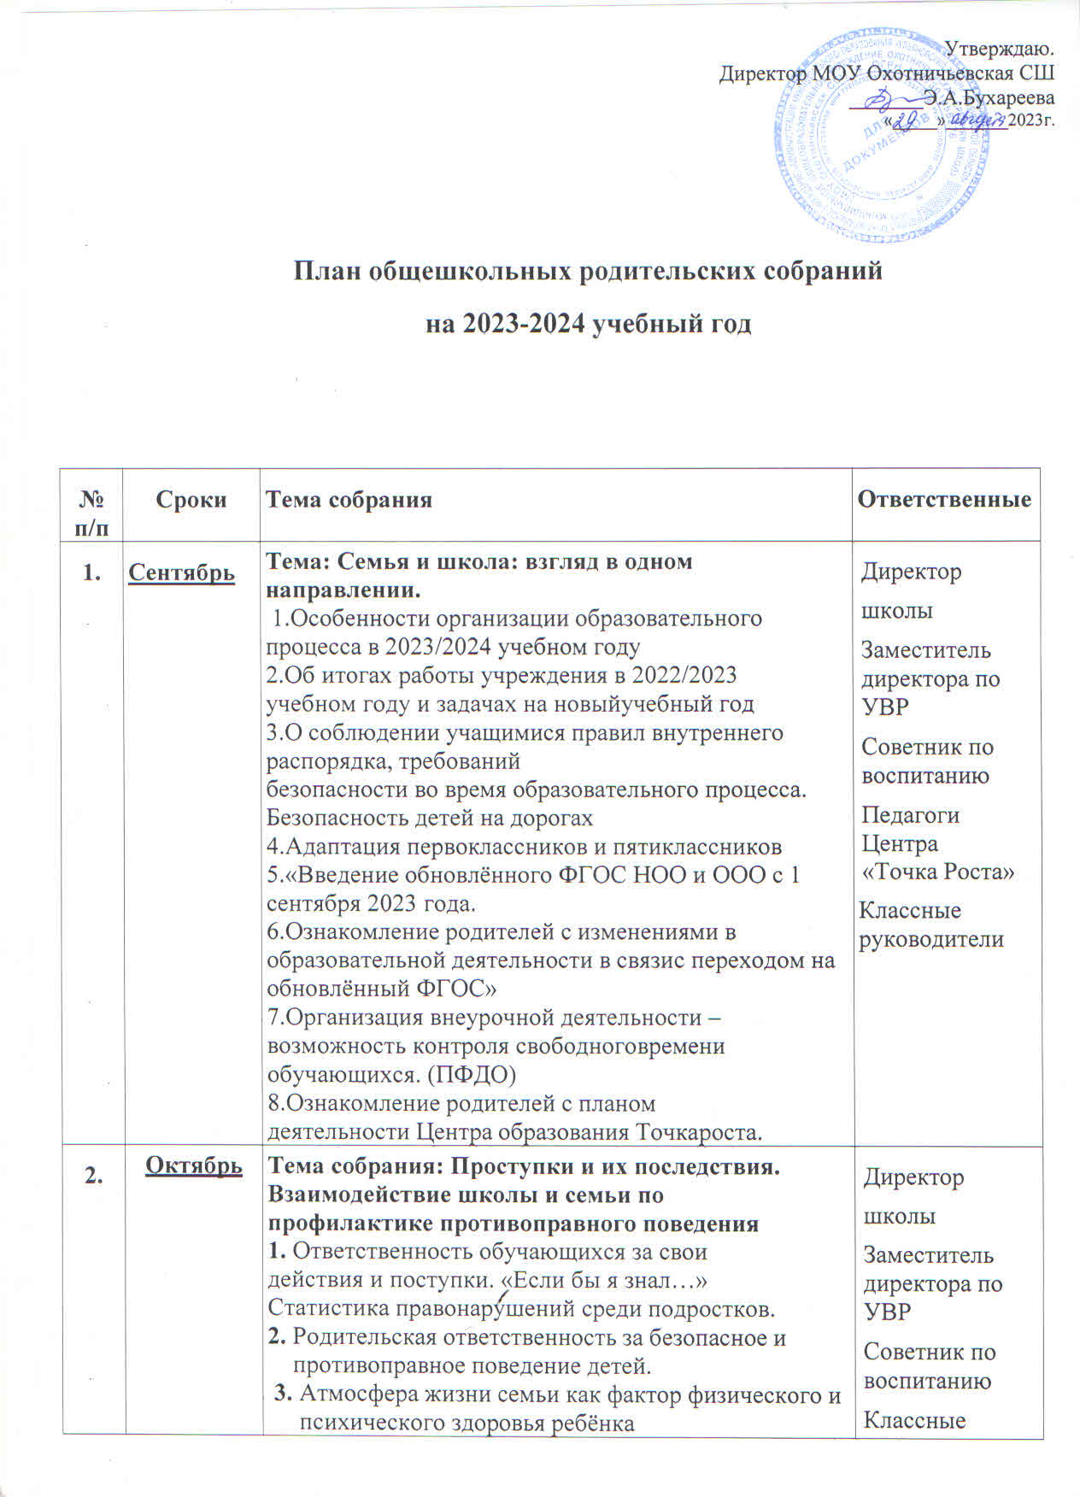

Утверждаю.

Директор МОУ Охотничьевская СШ

_______Э.А.Бухареева

«_____»_______2023г.

План общешкольных родительских собраний

на 2023-2024 учебный год

|  |  |  |  |
| --- | --- | --- | --- |
| **№ п/п** | **Сроки** | **Тема собрания** | **Ответственные** |
| **1.** | **Сентябрь** | **Тема: Семья и школа: взгляд в одном направлении.**  1.Особенности организации образовательного процесса в 2023/2024 учебном году  2.Об итогах работы учреждения в 2022/2023 учебном году и задачах на новый учебный год  3.О соблюдении учащимися правил внутреннего распорядка, требований  безопасности во время образовательного процесса. Безопасность детей на дорогах  4.Адаптация первоклассников и пятиклассников  5.«Введение обновлённого ФГОС НОО и ООО с 1 сентября 2023 года.  6.Ознакомление родителей с изменениями в образовательной деятельности в связи с переходом на обновлённый ФГОС»  7.Организация внеурочной деятельности – возможность контроля свободного времени обучающихся. (ПФДО)  8.Ознакомление родителей с планом деятельности Центра образования Точка роста. | Директор школы Заместитель  директора по УВР  Советник по воспитанию  Педагоги Центра  «Точка Роста»  Классные руководители |
| **2.** | **Октябрь** | **Тема собрания: Проступки и их последствия. Взаимодействие школы и семьи по профилактике противоправного поведения**   1. Ответственность обучающихся за свои действия и поступки. «Если бы я знал…» Статистика правонарушений среди подростков. 2. Родительская ответственность за безопасное и противоправное поведение детей. 3. Атмосфера жизни семьи как фактор физического и психического здоровья ребёнка   4.Роль семьи в профилактике алкогольной, табачной и наркотической зависимости: что об этом нужно знать.  5.Профилактика гриппа, ОРВИ, ОРЗ. | Директор школы Заместитель  директора по УВР  Советник по воспитанию  Классные руководители |
| **3.** | **Декабрь** | **Тема собрания «Особенности воспитания и социализации школьников»**   1. **Об успеваемости школьников в 1 полугодии 2023-2024 учебного года.**   2.Информирование о реализации рабочих программ воспитания и календарных планов воспитательной работы. Привлечение родителей к участию в воспитательных делах  3.Охрана здоровья школьников. Роль семьи в формировании здорового образа жизни ребенка  4.Профессиональное самоопределение учащихся. Значение выбора профессии в жизни человека  5.Безопасность на каждый день (профилактика ДТП, пожарной безопасности) | Директор школы Заместитель  директора по УВР  Советник по воспитанию  Классные руководители |
| **4.** | **Апрель** | **«Роль родителей в процессе выбора профессии и самоопределения учащихся» 1**.Итоги учебного года (предварительные).   1. Подведение итогов за 2023-24 учебный год. 2. «Родительская поддержка учащихся 9-11 классов в период сдачи выпускных экзаменов» 3. Роль родителей в процессе выбора профессии, приобщение к труду. 4. «Сопровождение и поддержка профессионального выбора ребенка со стороны родителей». 5. Безопасные каникулы: организация отдыха, оздоровления и занятости учащихся в летний период. | Заместитель директора по УВР  Советник по воспитанию  Классные руководители |